
(4 tiết)
* Thời gian thực hiện: 5/9 đến 28/9/2024

* NỘI DUNG:
- Hát: Múa Lân
- Đọc nhạc: Bài số 1.
- Thường thức âm nhạc: Dàn trống dân tộc
- Vận dụng - sáng tạo
I. YÊU CẦU CẦN ĐẠT:
* Năng lực âm nhạc:
- Hát đúng giai điệu và lời ca bài Múa Lân, biết hát với nhạc đệm và vận động cơ thể.
- Đọc đúng cao độ, trường độ bài đọc nhạc số 1. Biết kết hợp kí hiệu bàn tay, gõ đệm và vận động cơ thể.
- Biểu diễn bài hát đúng tính chất vui tươi, rộn ràng. Có ý tưởng sáng tạo của cá nhân, nhóm.
- Nhận biết được âm sắc của nhạc cụ đã học khi nghe hoặc xem biểu diễn.
* Năng lực chung:
- Biết chia sẻ ý kiến cá nhân khi tham gia hoạt động tập thể.
- Tích cực tham gia các hoạt động âm nhạc ở lớp, trường.
* Phẩm chất:
- Biết yêu quý và gìn giữ nét đẹp văn hoá truyền thống.
II. ĐỒ DÙNG DẠY HỌC:
- Đàn phím điện tử, bài giảng điện tử, loa Bluetooth, nhạc hát, nhạc đệm. Một số tranh ảnh.
- SGK, SGV, Vở bài tập âm nhạc 3.
- Nhạc cụ gõ (hoặc nhạc cụ tự chế).
III. HOẠT ĐỘNG DẠY HỌC CHỦ YẾU:
TIẾT 3:

ÔN TẬP ĐỌC NHẠC:
BÀI SỐ 1
THƯỜNG THỨC ÂM NHẠC:
DÀN TRỐNG DÂN TỘC

* Yêu cầu cần đạt:
- Đọc đúng cao độ và trường độ bài đọc nhạc số 1 theo kí hiệu bàn tay, biết kết hợp vỗ tay theo nhịp, phách.
- Biết khái niệm về dàn trống dân tộc. Lắng nghe và chia sẻ cảm xúc sau khi nghe âm thanh của dàn trống dân tộc từ đó biết yêu quý và gìn giữ âm nhạc truyền thống.
Tiến trình bài dạy | Hoạt động của GV và HS
1. Mở đầu:  - Trò chơi: “Ai nhớ tài hơn”  + Luật chơi: Quản trò ra kí hiệu bàn tay tên nốt nhạc nào thì HS đọc tên nốt đó. | - GV làm quản trò và hướng dẫn cho HS chơi trò chơi.  - Khuyến khích HS làm quản trò cho cả lớp cùng chơi.  - HS nhận xét bạn sau trò chơi.  - GV nhận xét, tuyên dương, điều chỉnh cho HS (nếu cần) và liên kết giới thiệu vào bài học.
2. Luyện tập, thực hành.  Ôn tập đọc nhạc: Bài số 1  - Nghe giai điệu.  - Đọc nhạc với nhạc đệm.  - Đọc nhạc theo kí hiệu bàn tay.  - Đọc nhạc với nhạc đệm kết hợp gõ đệm theo nhịp.  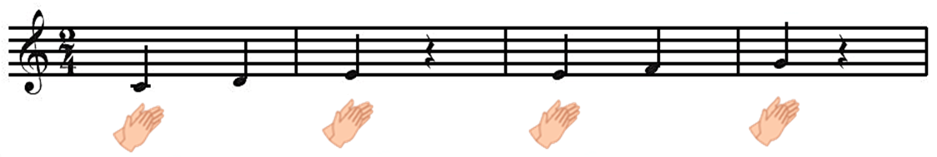  - Đọc nhạc kết hợp với vận động cơ thể. | - GV đàn/ mở file mp3 để HS nghe lại giai điệu và yêu cầu HS đọc nhẩm lại bài đọc nhạc.  - GV mở nhạc đệm để HS đọc lại bài đọc nhạc 2-3 lần.  - GV mở nhạc đệm và yêu cầu HS đọc nhạc theo kí hiệu bàn tay.  - HS thực hiện đọc bằng nhiều hình thức tổ/ nhóm/ cá nhân.  - GV nhận xét, tuyên dương và sửa sai cho HS (nếu có).  - GV hướng dẫn và yêu cầu HS đọc nhạc với nhạc đệm kết hợp vỗ tay theo nhịp.  - Khuyến khích HS sử dụng nhạc cụ để gõ đệm cho bài đọc nhạc.  - HS thực hiện đọc nhạc theo nhiều hình thức: nhóm/tổ/cá nhân.  - GV yêu cầu HS nhận xét bạn sau mỗi hoạt động.  - GV nhận xét, tuyên dương và chỉnh sửa cho HS (nếu cần).  - GV Hướng dẫn HS đọc nhạc kết hợp vận động cơ thể lên và xuống theo giai điệu.  - Khuyến khích HS sáng tạo động tác vận động khi đọc nhạc.  - HS đọc bằng nhiều hình thức tổ/ nhóm/ cá nhận.  - GV nhận xét, tuyên dương và chỉnh sửa cho HS (nếu cần).
3. Hình thành kiến thức mới.  Thường thức âm nhạc:  Dàn nhạc dân tộc  - Giới thiệu về dàn trống dân tộc.  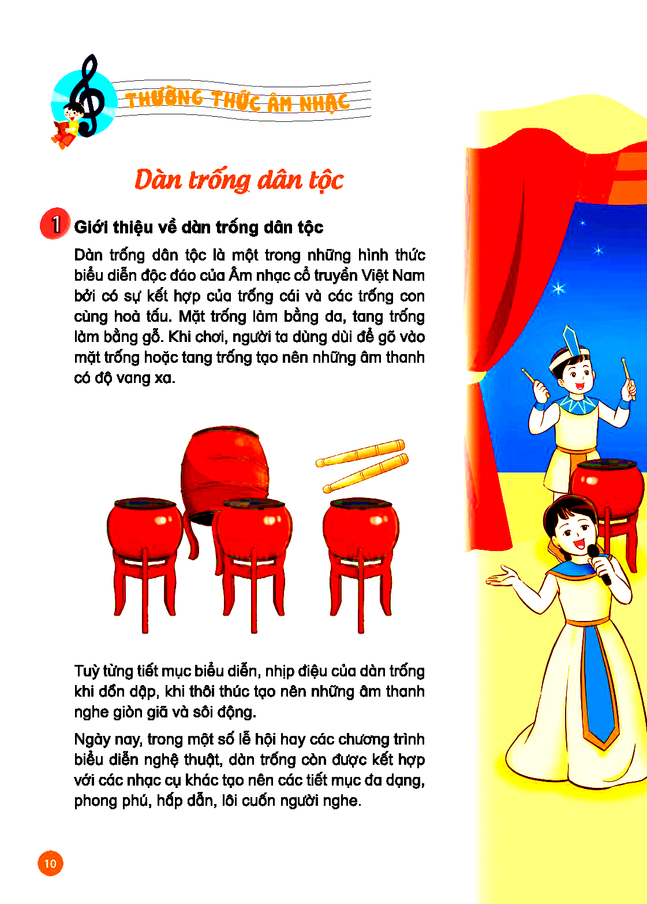  * Hoà tấu dàn trống dân tộc là một trong những hình thức biểu diễn độc đáo của âm nhạc cổ truyền Việt Nam bởi có sự kết hợp giữa trống cái và các trống con cùng hoà tấu. Ngày nay, trong một số lễ hội hay các chương trình biểu diễn nghệ thuật dàn trống còn được kết hợp với các nhạc cụ khác tạo nên các tiết mục đa dạng, phong phú, hấp dẫn, lôi cuốn người nghe. | - GV gọi HS đọc nội dung/ mở file học liệu giới thiệu về dàn nhạc dân tộc (trang 10, SGK), đặt câu hỏi và gợi mở để HS trả lời theo hiểu biết của bản thân.  + Hoà tấu dàn trống dân tộc có sự kết hợp của các loại trống nào?  + Âm thanh của dàn trống dân tộc như thế nào?  + Trống có kích thước và âm thanh to nhất có tên là gì?  + Em đã từng được chơi hoặc nhìn thấy dàn trống dân tộc chưa?  - HS nhận xét câu trả lời của bạn.  - GV nhận xét, tuyên dương và bổ sung cho HS (nếu cần).  - GV đúc kết/ mở file học liệu giới thiệu về dàn trống dân tộc để HS nghe và ghi nhớ.
4. Luyện tập, thực hành.  - Nghe bài hát Nổi trống lên các bạn ơi của nhạc sĩ Phạm Tuyên.  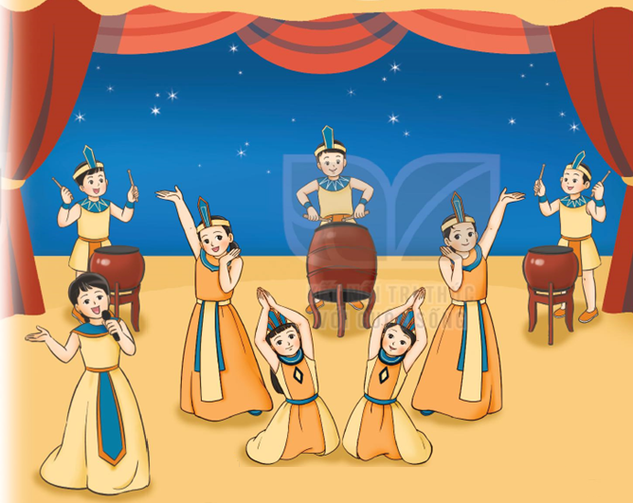  - Nghe nhạc kết hợp vận động theo nhịp điệu bài hát. | - GV mở file học liệu cho HS nghe và gợi ý để HS cảm nhận về âm thanh của dàn trống dân tộc sau khi nghe bài hát Nổi trống lên các bạn ơi.  - HS nêu cảm nhận của mình về âm thanh của dàn trống dân tộc.  - GV nhận xét, tuyên dương HS.  - khuyến khích HS thể hiện cảm nhận theo trí tưởng tượng của mình.  - GV yêu cầu HS nghe nhạc và kết hợp vận động theo ý thích như lắc vai, nhún chân, nghiêng đầu, …  - GV nhận xét, tuyên dương và điều chỉnh cho HS (nếu cần).
5. Vận dụng - trải nghiệm.  - Nghe nhạc kết hợp gõ trống con.  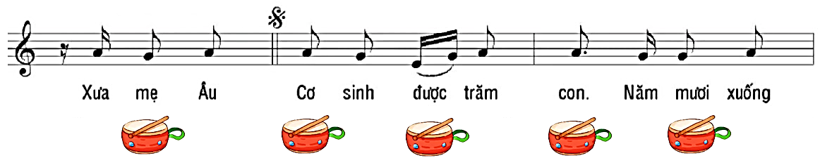  - Tổng kết, nhận xét tiết học. | - GV hướng dẫn học sinh nghe nhạc kết hợp gõ trống con theo nhịp điệu bài hát.  - Khuyến khích HS hoà tấu nhiều loại nhạc cụ gõ đệm cho bài hát.  - HS thực hiện bằng nhiều hình thức nhóm/ tổ/ cá nhân.  - GV nhận xét, tuyên dương và điều chỉnh cho HS (nếu cần).  - GV nhận xét tiết học và dặn dò HS về nhà tập đọc nhạc và giới thiệu dàn nhạc dân tộc cho người thân nghe.

IV. ĐIỀU CHỈNH SAU BÀI DẠY.
.................................................................................................................................
.................................................................................................................................
.................................................................................................................................
.................................................................................................................................
.................................................................................................................................
.................................................................................................................................

